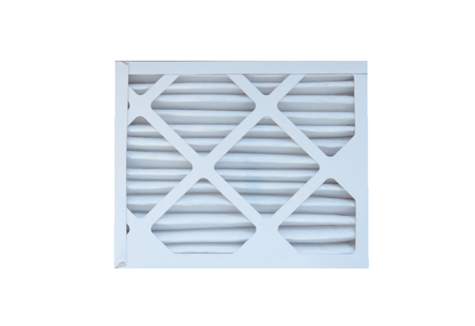Luftfilter, Ersatz ECR 12-20 EC M5Verpackungseinheit: 1 StückSortiment: E
Artikelnummer: 0093.1523Hersteller: MAICO

